

ประกาศองค์การบริหารส่วนตำบลบุโพธิ์
เรื่อง การติดตามและประเมินผลแผนพัฒนาท้องถิ่นสี่ปี (พ.ศ.2561 - 2564)
ประจำปีงบประมาณ 2561
**************************************
อาศัยอำนาจตามความในระเบียบกระทรวงมหาดไทย ว่าด้วยระเบียบการจัดทำแผนพัฒนา
ขององค์กรปกครองส่วนท้องถิ่น ฉบับที่ 3 พ.ศ. 2561 ข้อ 29(3) รายงานผลและเสนอความเห็นซึ่งได้จากการติดตามและประเมินแผนพัฒนาท้องถิ่นต่อผู้บริหารท้องถิ่น เพื่อให้ผู้บริหารท้องถิ่นเสนอต่อสภาท้องถิ่น และคณะกรรมการพัฒนาท้องถิ่นพร้อมทั้งประกาศผลการติดตามและประเมินผลแผนพัฒนาท้องถิ่น ให้ประชาชนในท้องถิ่นทราบในที่เปิดเผยภายในสิบห้าวัน นับแต่วันรายงานผลและเสนอความเห็นดังกล่าวและต้องปิดประกาศไว้เป็นระยะเวลาไม่น้อยกว่าสามสิบวัน โดยอย่างน้อยปีละหนึ่งครั้งในเดือนธันวาคมของทุกปี
บัดนี้ คณะกรรมการติดตามและประเมินผลแผนพัฒนาองค์การบริหารส่วนตำบลบุโพธิ์ ได้รายงานผลการติดตามและประเมินผลแผนพัฒนาองค์การบริหารส่วนตำบลบุโพธิ์ ประจำปีงบประมาณ 2561 ในเดือนธันวาคม เริ่มตั้งแต่วันที่ 1 ตุลาคม พ.ศ. 2560 สิ้นสุดการดำเนินงานในวันที่ 30 กันยายน พ.ศ. 2561 ต่อนายกองค์การบริหารส่วนตำบลบุโพธิ์และนายกองค์การบริหารส่วนตำบลบุโพธิ์ ได้เสนอต่อสภาองค์การบริหารส่วนตำบลบุโพธิ์ ในการประชุมสมัยวิสามัญ สมัยที่ 1/2561 เมื่อวันที่ 21 ธันวาคม พ.ศ. 2561 แล้ว ดังนั้น องค์การบริหารส่วนตำบลบุโพธิ์ จึงขอประกาศผลการติดตามและประเมินผลแผนพัฒนาขององค์การบริหารส่วนตำบลบุโพธิ์ ให้ประชาชนทราบโดยทั่วกัน รายละเอียดปรากฏตามเอกสารแนบท้ายนี้
จึงประกาศมาเพื่อทราบโดยทั่วกัน
ประกาศ ณ วันที่ 22 ธันวาคม พ.ศ. ๒๕61
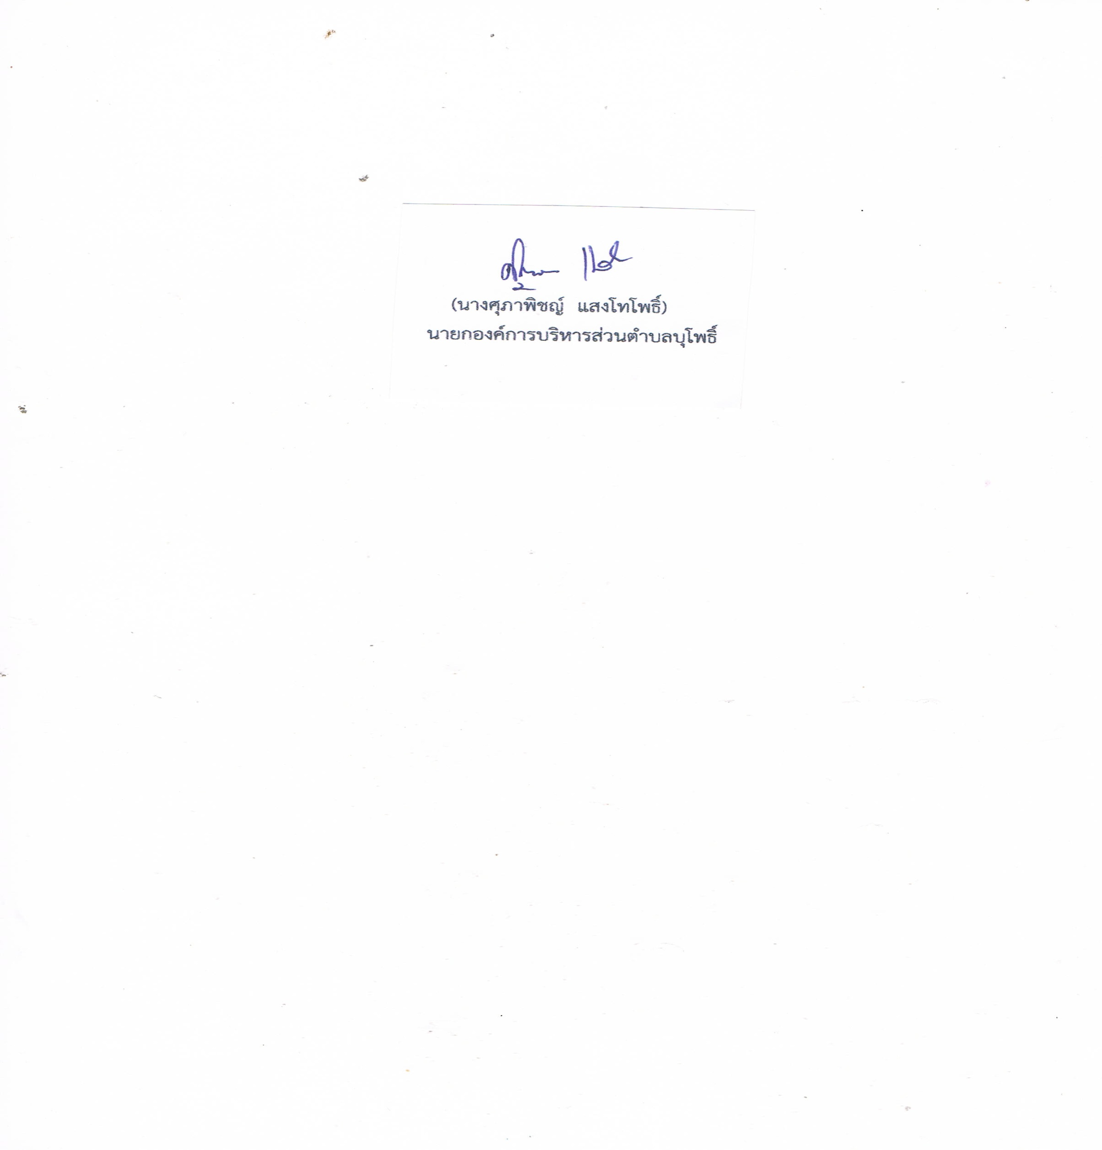
(ลงชื่อ)
(นางศุภาพิชญ์ แสงโทโพธิ์)
นายกองค์การบริหารส่วนตำบลบุโพธิ์

